**Лабораторна робота №10 Управління програмними проектами. Діаграма Ганта.**

**На період** карантину в дистанційній формі навчання на надані запитання потрібно надати письмові відповіді, надіславши їх на електронну адресу викладача.

***Мета:*** Вивчення методології управління проектами. Отримання навичок по застосуванню даної методології для планування проекту.

**Завдання:** узагальнити результати своєї роботи над проектом в одному документі, доповнивши його новими розділами.

**Методичні вказівки**

1. Продовжуємо працювати з постановкою задачі минулих ЛР та ПР по створенню застосунку для викладачів та студентів гіпотетичного навчального закладу або теми власної курсової роботи.
2. Ознайомитися з теоретичними відомостями наданими нижче та в презентації "ОПІ ЛР 10 Управління програмними проектами Діаграма Ганта.ppsx".
3. Визначити вимоги до проекту.
4. Розбити проект на кілька етапів і для цих етапів скласти загальний календарний графік для своєчасного завершення розробки ПЗ.
5. Розробити перелік робіт по кожному етапу, що потрібно виконати для здійснення розробленого плану і задоволення визначених вимог.
6. По кожному етапу визначити наявні ресурси.
7. Виконати деталізацію плану та здійснити розподіл ресурсів для виконання робіт у встановлені терміни.
8. Розробити календарний план реалізації проекту та надати подання графіку виконання робіт у вигляді діаграми Ганта (використати Microsoft Excel).
9. До роботи повинен надаватися звіт з титульним листом із визначенням «Лабораторна робота № », після цього написати назву системи / застосунку для якого відносяться матеріали.
10. По закінченню лабораторну роботу та файл Microsoft Excel потрібно здати на перевірку викладачеві, надіславши електронною поштою на електронну адресу викладача [**t.i.lumpova@gmail.com**](mailto:t.i.lumpova@gmail.com). Якщо викладач знаходить помилки чи неточності, він може повернути роботу на доопрацювання.

Файл надавати з іменем у форматі

**ОPI<Номер групи><Номер лекції / практичної / лабораторної>[-<Номер завдання>][літера позначення типу роботи L – лекція, P –практична, R – лабораторна]<Прізвищеанглійською>**. Наприклад, О**PI3104L**buts.doc. При наявності робіт -"близнюків" робота буде зараховуватися першому за часом надсилання.

**Строк виконання цієї роботи ІПЗ-31, ІПЗ-32 07.05.2021**

**ТЕОРЕТИЧНІ ВІДОМОСТІ**

**Побудова і аналіз календарного графіку**

Планування – вид діяльності, пов’язаний з постановкою цілей (задач) і дій в майбутньому. Планування, в загальному вигляді, має на увазі виконання наступних етапів:

* Ідентифікація цілей і задач
* Складання програми дій
* Виявлення необхідних ресурсів і їх джерел
* Визначення безпосередніх виконавців і доведення плану до них.

**Планування** – оптимальне розподілення ресурсів для досягнення поставленої мети. При плануванні використовуються моделі очікувань, які засновані на зусиллях пов'язаних з обсягом завдання. Ці моделі часто визначається як людино-місяці до функціональних точках.

**Календарне планування** — це процес складання та коригування розкладу, в якому роботи, що виконуються різними організаціями або підрозділами однієї організації, взаємопов’язуються між собою в часі і з можливостями їх забезпечення різними видами матеріально-технічних та трудових ресурсів.

У ході реалізації проекту застосовуються різні типи календарних планів, які можна класифікувати за різними ознаками:

1) за рівнем планування:

* календарні плани проекту (розробляються до укладання контрактів);
* функціональні календарні плани робіт (ФКПР).

У свою чергу функціональні календарні плани робіт поділяються

1) за типами робіт:

* ФКПР проектування;
* ФКПР матеріально-технічного забезпечення;
* ФКПР будівництва;
* ФКПР введення в експлуатацію і освоєння.
* ФКПР також можуть бути складені: на окремі елементи, підсистеми, комплекси великого проекту, які в цьому випадку розглядаються як міні-проекти;

2) за глибиною планування:

* перспективні графіки;
* графіки початку й завершення робіт по проекту;
* щомісячні, щотижневі, щоденні.

3) за формою подання:

* логічні мережі;
* графіки;
* діаграми і т.д.

Календарне планування передбачає побудову календарного графіка, в якому визначаються моменти початку і закінчення кожної роботи і інші часові характеристики мережного графіка. Це дозволяє, зокрема, виявляти критичні роботи, яким необхідно приділяти особливу увагу, щоб закінчити проект в директивний термін. Під час календарного планування визначаються часові характеристики всіх робіт з метою проведення оптимізації мережної моделі, яка покращує ефективність використання певних ресурсів.

Параметрами календарного плану в найпростішому варіанті є дати початку та закінчення кожної роботи, їх тривалість та необхідні ресурси.

В більшості складних календарних планів існують до 6 варіантів моментів початку, закінчення, тривалості робіт та резервів часу. Це – ранні, пізні, базові, планові і фактичні дати, реальний та вільний резерв часу. Методи розрахунку сіткових моделей дозволяють розраховувати тільки ранні та пізні дати. Базові та поточні планові дати необхідно вибирати з врахуванням інших факторів. Існує три варіанти вибору:

1. Календарний план за датою раннього початку. Використовується для стимулювання виконавців проекту;

2. Календарний план за датою пізнього завершення. Використовується для представлення виконання проекту в кращому вигляді для споживача;

3. Календарний план, який вибирається для згладжування ресурсів або для представлення замовнику найбільш ймовірного закінчення.

**Поняття діаграми Ганта**

Діаграма Ганта ( англ. Gantt chart, також стрічкова діаграма, графік Ганта) - це популярний тип діаграм, який використовується для ілюстрації плану, графіка робіт за будь-яким проектом. Є одним з методів планування та управління проектами.

Перший формат діаграми був розроблений Генрі Л. Гантом (Henry L. Gantt, 1861-1919) у 1910 році.

Діаграма Ганта являє собою відрізки (графічні плашки), розміщені на горизонтальній шкалі часу. Кожен відрізок відповідає окремому завданню або підзадачі. Завдання і підзадачі, складові плану, розміщуються по вертикалі. Початок, кінець і довжина відрізка на шкалі часу відповідають початку, кінцю і тривалості завдання. На деяких діаграмах Ганта також показується залежність між завданнями.

Діаграма Ганта складається із відрізків, які розміщені на горизонтальній шкалі часу. Кожен відрізок представляє собою певне завдання чи підзавдання. Початок, кінець і довжина відрізку відповідає початку, завершенню та тривалості завдання.

Завдання можуть виконуватися як паралельно так і послідовно. Якщо завдання виконуються послідовно, то існує зв’язок між нею і попередньою задачею відповідно. Наступна задача буде виконуватися тільки після завершення попередньої.

Паралельні завдання в проекті потрібно починати якнайшвидше, що дає змогу зекономити час і тривалість виконання проекту.

Заштрихована область в стрічці показує процент виконання конкретного завдання. Таким чином виконується контроль.

Діаграма може використовуватися для представлення поточного стану виконання робіт: частина прямокутника, що відповідає завданню, заштриховується, відзначаючи відсоток виконання завдання; показується вертикальна лінія, що відповідає моменту «сьогодні».

Часто діаграма Ганта використовується спільно з таблицею зі списком робіт, рядки якої відповідають окремо взятій задачі, зображеній на діаграмі, а стовпці містять додаткову інформацію про задачу.

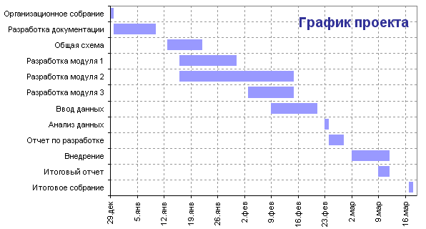

Рисунок 1 – Приклад діаграми Ганта

Діаграма Ганта як організаційний ресурс досить часто створюється за допомогою комп'ютерної програми, хоч багатьом керівникам проектів знайома і форма подання на папері. Застосовування даної діаграми допоможе з точністю побудувати графік виконання робіт по проекту будь-якого розміру, і може допомогти в більшості завдань загального планування.

В умовах сучасності діаграма Ганта демонструє собою стандарт дефакто в теорії та практиці управління проектами, як мінімум, для зображення структури списку робіт над проектом.

Відрізки розміщені на горизонтальній шкалі часу це і є графік Ганта. Кожен відрізок на шкалі відповідає за окремий проект, задачу чи підзадачу. По вертикалі розташовуються проекти, задачі, під задачі, та складові плану.

Складання графіка – одна з найвідповідальніших робіт, що виконуються менеджером проекту. В процесі складання графіка весь масив робіт, необхідних для реалізації проекту, розбивається на окремі етапи і оцінюється час, потрібний для виконання кожного етапу. Зазвичай багато етапів виконуються паралельно. Графік робіт повинен передбачати це і розподіляти виробничі ресурси між ними найбільш оптимальним чином. Брак ресурсів для виконання якого-небудь критичного етапу – часта причина затримки виконання всього проекту.

При розрахунку тривалості етапів потрібно враховувати, що виконання будь-якого етапу не обійдеться без великих або маленьких проблем і затримок. Розробники можуть допускати помилки або затримувати свою роботу, техніка може вийти з ладу або апаратні або програмні засоби підтримки процесу розробки можуть поступити із запізненням. Якщо проект інноваційний і технічно складний, це стає додатковим чинником появи непередбачених проблем і збільшення тривалості реалізації проекту в порівнянні з первинними оцінками.



Рисунок 2- Процес складання графіка робіт

Графік робіт за проектом зазвичай представляється у вигляді набору діаграм і графіків, що показують розбиття проектних робіт на етапи, залежності між етапами і розподіл розробників по етапах (рис. 2).

**МЕТОДИЧНІ ВКАЗІВКИ**

З точки зору розподілу ресурсів розглядаються завдання, для яких призначені терміни і пов'язані з обладнанням і людьми. На цьому етапі планування зручно використовувати діаграми Ганта.

На цьому ж етапі визначаються правила і політика припинення проекту. При складанні плану проекту, необхідно визначити як проект буде управлятися і його план (звітність, моніторинг і контроль).

На початку розроблення власного графіку спочатку заповніть таблицю з основними етапами, а потім деталізуйте кожний етап, розбивши його на підзадачи. Час виконання може виражатися в днях або годинах, в залежності від оцінювання трудомісткості робіт.

|  |  |
| --- | --- |
| Етапи робіт | Час виконання |
| 1. Аналіз і формування вимог |  |
| 2. Проектування системи і програмного забезпечення |  |
| 3. Кодування і тестування програмних модулів |  |
| 4. Збірка і тестування системи |  |
| 5. Експлуатація і супровід системи |  |

Можна планувати проект двома способами: від *дати початку* - якщо дата закінчення проекту жорстко не встановлена, або від *дати закінчення*. В останньому випадку фіксується дата закінчення і в ході планування визначається, коли повинен початися проект для забезпечення завершення роботи у встановлений термін.

При виконанні планування необхідно:

1. Виправити і затвердити вимоги
2. Створити список робіт з описом модулів ПЗ
3. Визначити необхідні ресурси людські та технічні
4. Зробити деталізація плану виконання робіт. (Для графічного представлення деталізації плану робіт збудувати діаграму Ганта).

## Правила побудови діаграми Ганта в табличному процесорі Microsoft Excel за 5 кроків

## Крок 1. Збір даних

Для того щоб побудувати графік, нам знадобляться наступні дані:

* координати всіх наборів даних (звідки повинен починатися кожен з стовпчиків);
* назва кожного етапу;
* тривалість кожного етапу.

Для зручності вписуємо їх у відповідні поля таблиці. Після того, як ми ввели всю необхідну інформацію, можна переходити до створення самої діаграми.

Важливо: простежте за тим, щоб всі формати даних були зазначені правильно: зокрема, це стосується дат.

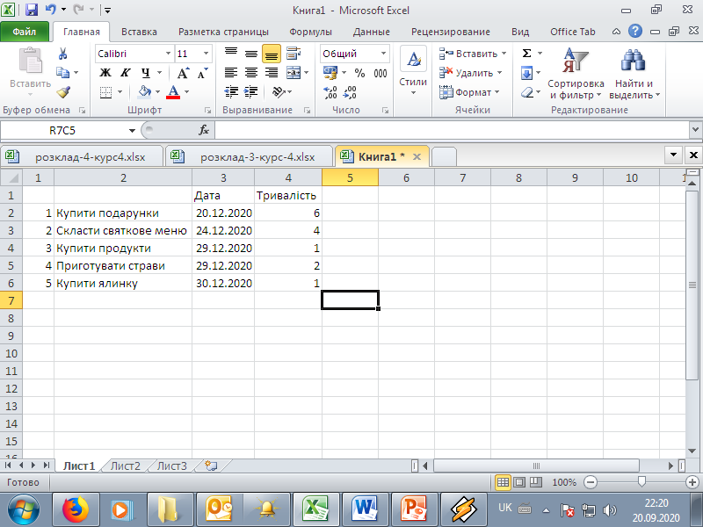.

## Крок 2. Формування макета

Отже, нам відома мета планування і ключові дані, на основі яких ми будемо будувати графік. Тепер у вікні табличного процесора нам потрібно перейти в розділ «Вставка -> Діаграма», а потім натиснути на пункт «Гістограма». Нам потрібна не звичайна, а з накопиченням, так як тільки в ній передбачений другий ряд даних, який в нашому випадку буде основним.

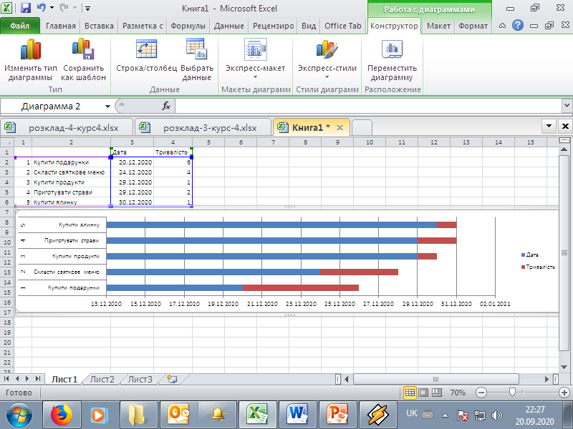

## Крок 3. Стираємо все зайве

Для того щоб зробити це, у програмі передбачені спеціальні інструменти. На що з'явилася на екрані діаграмі вам потрібно навести курсор миші на синю смужку, клацнути по ній правою кнопкою миші і вибрати в меню «Формат ряду даних». З'явиться віконце, в якому нам потрібно перейти до пункту «Заливка» і вибрати пункт «Немає заливки». Після цього діаграма буде виглядати наступним чином:

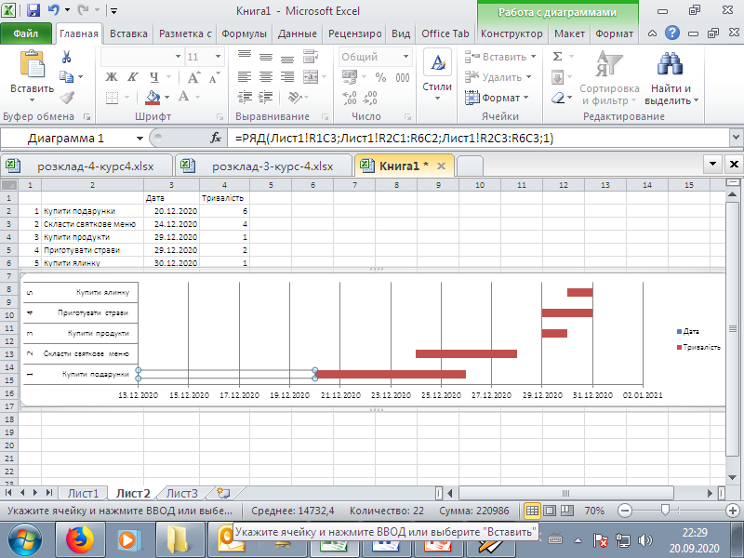

## Крок 4. Завершальні штрихи

Так як за замовчуванням усі дані в нашому графіку розташовані в порядку знизу вгору, нам доведеться дещо видозмінити його. Для цього ми натискаємо правою кнопкою мишки по осі категорій (тієї, біля якої у нас розташований список завдань), переходимо до вікна «Формат осі». Відразу ж відкривається потрібна нам вкладка - «Параметри осі». Поставте галочку напроти пункту «Зворотний порядок категорій». По суті, діаграма Ганта вже готова, залишається лише пара корисних дрібниць.

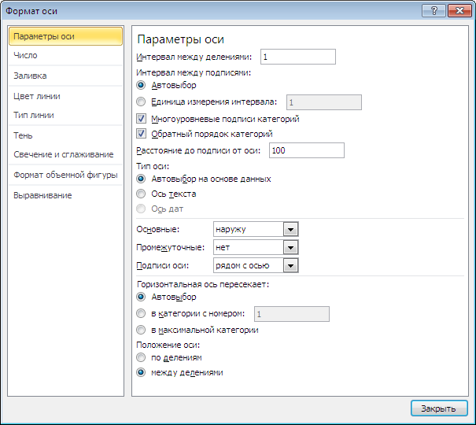

## Крок 5. Форматування

Отже, продовжуємо роботу над графіком. Як бачите, виглядає вона поки що непоказний, і зараз ми це виправимо засобами самого табличного процесора:

* Розтягуємо діаграму до потрібного розміру за допомогою стрілочки в правому верхньому куті.
* Виділяємо легенду (позначення «Дата» і «Тривалість» праворуч) і натискаємо кнопку Delete на клавіатурі.

